Аннотация.

Педагогика, как постоянно развивающаяся наука, предлагает использовать различные инновационные методы и приемы для обучения и воспитания детей. В специальной педагогике также используются различные методы и приемы для коррекции детей с ЗПР. Одним из наиболее эффективных способов коррекции является такая форма работы, как коррекционная минутка. Данная коррекционная минутка - это специальная форма работы в нашем детском саду, направленная на коррекцию таких психических процессов, как слуховое и зрительное внимание, память, логическое мышление, а также развитие речи и актуализация знаний детей предшкольного возраста по теме: «Транспорт».

**Цели:** Активизировать и расширять словарный запас детей по заданной теме. Развивать логическое мышление, слуховое и зрительное внимание, память, общую и мелкую моторику. Закрепить порядковый счет в пределах 10, умение выкладывать числовой ряд и называть соседей числа. Автоматизировать звук «р». Расширять глагольный словарь по теме, отрабатывать навык согласования слов в предложении. Закрепить навык определения позиции звука в слове.

**Ход:**

Ребята, а сегодня нам с вами предстоит большое путешествие на различном транспорте. Назовите, на чем можно путешествовать?(ответы детей). Давайте отправимся на самолете. Заводим моторчики (дети проговаривают звук «Ррррр»).

Дети «залетели в группу» проходят за толы.

Ребята, а вот и первое задание.

**Дидактическая игра «Собери цепочку»**

Ребята, перед вами цифры и скрепки. Вам необходимо собрать цепочку из скрепок, в соответствии с цифрой на карточке.

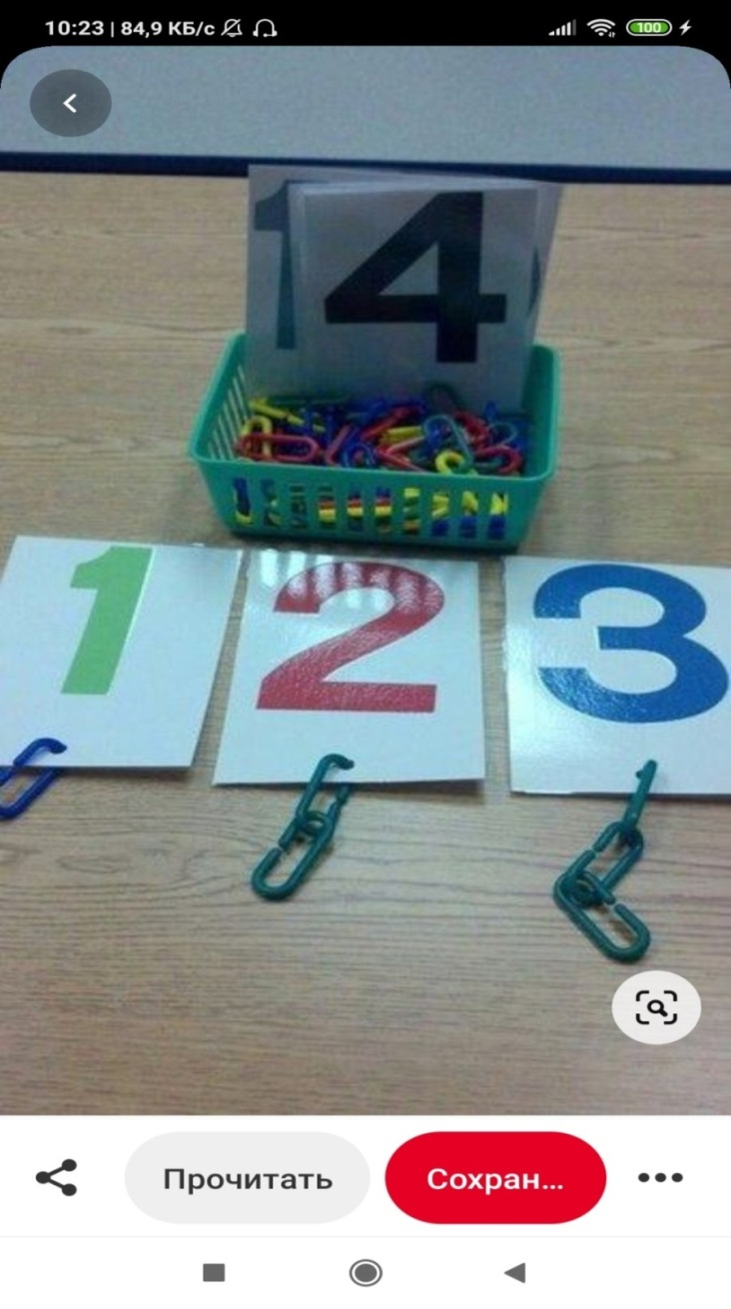

**Дидактическая игра «Вставь пропущенное число»**

Ребята, давайте починим машинки - в пустые квадраты вставим пропущенное число и назовем соседей чисел.

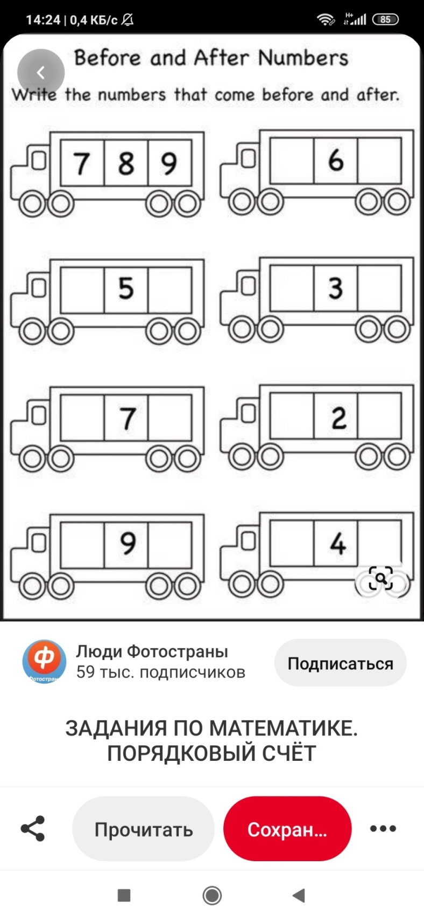

**Дидактическая игра «Назови части» (картинки с изображением транспорта на доске).**

- Рассмотрите транспорт, назовите его части.

Колеса, багажник, фары, руль, кабина – легковой автомобиль

Колеса, кузов, фары, руль, кабина – грузовая машина

Палуба, якорь, корма, нос, каюта – корабль

Крылья, кабина, хвост, мотор – самолет

Руль, сиденье, два колеса, педали, рама – велосипед

Кабина, хвост, лопасти, мотор – вертолет

**Физкультминутка «Теплоход».**

От зеленого причала

Оттолкнулся теплоход.

(шаг вперед, руки опущены)

Раз, два –

Он назад шагнул сначала.

(два шага назад)

А потом шагнул вперед –

Раз, два. (Два шага вперед)

И поплыл, поплыл по речке,

Набирая полный ход.

(руки вытянуты вперед, как нос теплохода –

движения по кругу мелкими шажками и волнообразные движения)

**Дидактическая игра «Подбери нужное слово».**

Я буду читать начало предложение, а вы должны закончить его подходящим словом (педагог демонстрирует действия с машинкой).

Машина в гараж … (заезжает)

Машина из гаража … (выезжает)

Машина вокруг гаража … (объезжает)

Машина к гаражу … (подъезжает)

Машина от гаража … (отъезжает)

Машина на мост … (въезжает)

Машина через мост. (переезжает)

Машина с моста (съезжает)

**Дидактическая игра «Кто чем управляет?»**

Подскажите и подберите нужную картинку.

Водитель управляет (чем)? Водитель управляет автобусом.

Велосипедист управляет (чем) –

Мотоциклист управляет (чем) –

Машинист управляет (чем) –

Космонавт управляет (чем) -

Летчик управляет (чем) –

Капитан управляет (чем) -

**Дидактическая игра «Транспорт»**

Выложи числовой ряд от 1 до 10, и ты узнаешь, какой транспорт изображен на картинке.

